**PORTARIA Nº 031/2022GAB/PREF**

**Araruna-PB, 06 de abril de 2022.**

**O PREFEITO CONSTITUCIONAL DO MUNICÍPIO DE ARARUNA,** no uso das atribuições que lhe confere a Constituição Federal e o Art. 41; Inciso V da Lei Orgânica do Município,

**RESOLVE:**

**Art. 1º.** NOMEAR **LUDMILA VITÓRIA LINA DE CARVALHO**, para ocupar o cargoem Comissão de Coordenador de Saúde, Símbolo PMA-CC-3, lotada na Secretaria de Saúdeda Prefeitura Municipal de Araruna, Estado da Paraíba.

## 

**Art.2º.**A presente Portaria entra em vigor a partir de sua publicação, retroagindo seus efeitos à 01 de abril de 2022.

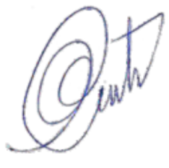

**Vital da Costa Araújo**

Prefeito Constitucional